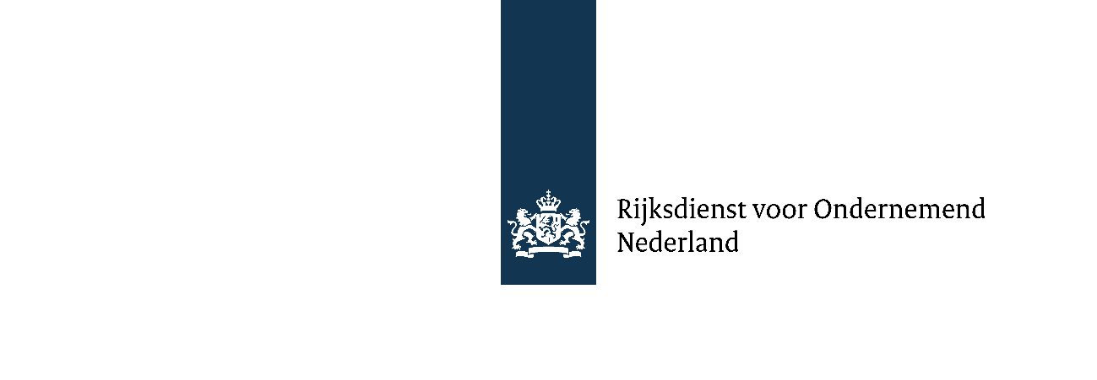

Bijlage

Verklaring kennisbehoefte van de groep landbouwondernemers
Deze verklaring hoort bij de aanvraag van de subsidie Samen leren in project over duurzame landbouw. Hiervoor beschrijft u de kennisbehoefte van de groep agrariërs die samen een project over duurzame landbouw opzetten. Deze groep kan een bestaand samenwerkingsverband zijn, bijvoorbeeld een praktijknetwerk. Maar het kan ook een nieuwe groep agrariërs zijn die met uw project starten met samen leren. Een contactpersoon van de groep vult deze verklaring in en ondertekent deze.
Naam van de groep
Tip: Klik op het grijze vlakje. U kunt dan beginnen met typen.

De kennisbehoefte die de groep heeft doorgegeven

Beschrijving van de groep
Hoeveel melkvee-, varkens-, pluimvee-, geiten-, kalverhouders, akker- en tuinbouwers, of andere agrarische bedrijven doen mee aan het project?

Eventuele eerdere ervaring met samen leren van de groep

Contactgegevens en ondertekening van de contactpersoon van de groep
Naam contactpersoon
E-mailadres
Relatie tot de groep (initiatiefnemer, deelnemer, begeleider)
Ondertekening contactpersoon
Meer weten?
Lees meer over deze subsidie en de voorwaarden op Samen leren in project over duurzame landbouw op rvo.nl. Deze subsidie is onderdeel van de Subsidiemodule agrarische bedrijfsadvisering en educatie (SABE). Lees meer hierover op Subsidie om te leren over duurzame landbouw (SABE) op rvo.nl.

